Guía3. Informe final Proyecto APT
Asignatura Capstone

1. Informe final Proyecto APT
El objetivo de este informe es que describas los aspectos más relevantes de tu Proyecto APT. Es importante que fundamenten las decisiones que tuviste que tomar a lo largo del proceso.

A continuación, encontrarás distintos campos que deberás completar con la información solicitada, los que dan cuenta del resumen de tu proyecto APT y sus principales resultados.

Nombre del proyecto | Siempre Cerca
Área (s) de desempeño(s) | Desarrollo móvil; diseño de sistemas; gestión de proyectos; arquitectura de sistemas; calidad y seguridad de sistemas; bases de datos.
Competencias | Construcción e integración de soluciones de software; diseño y aplicación de pruebas; planificación y control de proyectos informáticos; modelamiento e implementación de datos; calidad y seguridad. También se fortalecieron el trabajo en equipo, resolución de problemas, comunicación efectiva, proactividad y gestión del tiempo.

Contenidos del informe final
1. Relevancia del proyecto APT | En la actualidad, un gran porcentaje de adultos mayores vive solo o alejado de sus familias. Esta distancia geográfica y cotidiana genera una constante carga de preocupación y estrés en sus hijos, quienes temen que sus padres sufran emergencias médicas, caídas, desorientación o descompensaciones por condiciones crónicas como la diabetes sin que nadie pueda auxiliarlos a tiempo.  Ante esta realidad, decidimos crear esta aplicación como un puente tecnológico que responde a las necesidades específicas de ambas partes mediante un sistema.  Escogimos el tema ya que el cuidado y monitoreo de los adultos mayores es complicado o difícil, especialmente cuando aquellos viven solos o se encuentran alejados de sus familiares. Ante la falta de comunicación y la incertidumbre que causa no saber de ellos en el día a día. Es por ello que durante las situaciones de emergencia nuestro proyecto aporta con más seguridad y confianza.  La situación se va a abarcar en Chile, específicamente en la región metropolitana y sus comunas aledañas, muchas familias enfrentan dificultades debido a las distancias, tiempos de traslado y responsabilidades laborales, lo que dificulta mantener un monitoreo constante de sus familiares adultos mayores. Esto genera la necesidad de contar con herramientas tecnológicas que permitan conocer su ubicación, recibir alertas y actuar oportunamente ante una emergencia. Además el problema que abordaremos no es solo de Chile, si no que sucede en todas las familias alrededor del mundo.  El problema impacta principalmente a adultos mayores, especialmente que viven solas, tienen movilidad reducida, presentan enfermedades crónicas o pueden experimentar episodios de desorientación.  También el impacto es para los familiares o su círculo cercano, quienes presentan preocupación constante al no saber si sus seres queridos se encuentran seguros. Con la aplicación buscamos poder facilitar una respuesta ante posibles situaciones de riesgo.  El aporte de valor del proyecto consiste en desarrollar y entregar una solución que permita la seguridad y autonomía mediante un sistema de localización en tiempo real. Desde un enfoque social, la aplicación busca reducir la preocupación de las familias y facilitar una respuesta más rápida ante situaciones críticas. Desde el ámbito laboral, representa la aplicación práctica de conocimientos de Ingeniería en Informática para desarrollar productos digitales orientados a resolver problemáticas reales, integrando tecnologías actuales como GPS, bases de datos, diferentes funcionalidades relacionadas a una aplicación móvil.
2. Objetivos | Objetivo general:  El objetivo general es desarrollar una aplicación móvil orientada al monitoreo y seguridad de los adultos mayores, esto para permitir que sus familiares o cuidadores conocer información exacta sobre su ubicación en tiempo real, informes de emergencias y/o acontecimientos como caídas o desorientaciones, con el propósito de minimizar riesgos en etapas tempranas con respuestas rápidas y oportunas para disminuir la preocupación.  Objetivos específicos:  - Intuitiva y seguridad robusta  - Integrar Base de datos en la nube  - Hacer sonar el teléfono, para escuchar donde está.  - Botón de emergencia.  - Integración de una base de datos en la nube para el almacenamiento y gestión segura de la información de la aplicación.  - Ubicación GPS en tiempo real.  - Alertas automáticas a familiares.  - Envía alertas a tu celular si el usuario abandona una "zona de seguridad" predeterminada.  - Mostrar información médica en la pantalla de bloqueo (nombre, enfermedades, alergias, contacto).  - Guía para regresar a casa con un solo botón.  - Recordatorios de actividades diarias. (glucosa, comida, insulina)  - Recordatorio de medicamentos.  - Diversos juegos para proporcionar actividades de entretenimiento y estimulación a los adultos mayores.  - Instrucciones por voz para adultos mayores con problemas de visión  - Modo daltonico para mayor accesibilidad.  - Monitoreo de signos vitales a través de celular o reloj inteligente.
3. Metodología | El proyecto se desarrolló con una metodología ágil basada en Scrum, adaptada al contexto académico y al equipo de cuatro integrantes. El trabajo comenzó con levantamiento de información, definición de requerimientos, Product Backlog, arquitectura y prototipos; posteriormente se organizó en Sprints con Sprint Planning, Sprint Backlog, Daily Meetings, Scrum Board en Trello, Definition of Done, Sprint Review y Retrospective.  La ejecución fue incremental: el Sprint 1 estableció la base de autenticación; el Sprint 2 incorporó vinculación y geolocalización; y el Sprint 3 avanzó en seguridad, seguimiento, recordatorios y otras herramientas de apoyo. En paralelo se realizaron pruebas funcionales y no funcionales, corrección de errores, documentación y validaciones con adultos mayores de Huechuraba y Quilicura.  Scrum fue pertinente porque permitió dividir el desarrollo en entregas pequeñas, visualizar el avance, mantener trazabilidad mediante Trello y GitHub y ajustar prioridades a partir de dificultades técnicas y feedback real de usuarios.
4. Desarrollo | Hector:  Mi participación se concentró en requisitos no funcionales, reglas de negocio, creación de mockups, desarrollo de épicas y funcionalidades, elaboración del plan de pruebas de calidad, ejecución de pruebas funcionales y no funcionales, corrección de errores junto con otro integrante del equipo y preparación de los manuales de instalación y usuario. También participé en el seguimiento de los Sprints, revisión de resultados y actualización de documentación técnica.  Melanie:  Mi participación se centró principalmente en las etapas de análisis y levantamiento de requisitos, gestión ágil y validación de la propuesta. También participé en la evaluación de la viabilidad económica del proyecto, considerando los costos asociados y el modelo de negocio. Además, trabajé en la elaboración y actualización de la documentación técnica, apoyando la planificación y la revisión de los avances del proyecto. También realicé testeo de la aplicación para validar su funcionamiento, identificar posibles errores y verificar que las funcionalidades cumplieran con los requisitos definidos.  Paul:  En el desarrollo de Siempre Cerca participé en todas las etapas del ciclo de desarrollo de software, incluyendo el análisis de la problemática, el levantamiento de requisitos, el diseño de la arquitectura y del sistema, la creación de mockups, la planificación y seguimiento de los Sprints, el desarrollo de la base de datos y funcionalidades, la integración del sistema, la validación del proyecto, la evaluación de su factibilidad económica y la elaboración del plan de continuidad y mantenimiento.  Angel:  Mi participación se centró en la arquitectura del sistema y el desarrollo del backend. Fui el encargado de modelar e implementar la base de datos relacional en PostgreSQL utilizando Supabase. A lo largo del proyecto, tomé las historias de usuario más complejas a nivel técnico: configuré el sistema de autenticación y la seguridad mediante políticas a nivel de fila RLS y tokens JWT y me encargué de mejorar la precisión de la geolocalización. También dediqué gran parte de mi trabajo a optimizar el rendimiento como reducir la sobrecarga de consultas en tiempo real y solucionar errores de código y seguridad antes de los despliegues.  Entre las principales etapas y actividades del proyecto que se desarrollaron:  - Levantamiento y validación de necesidades con adultos mayores de Huechuraba y Quilicura.  - Definición de requerimientos, arquitectura, base de datos, historias de usuario y Product Backlog.  - Desarrollo iterativo de autenticación, vinculación, geolocalización, SOS, zonas seguras, recordatorios, accesibilidad y actividades cognitivas.  - Pruebas, gestión de defectos, documentación, manuales y evaluación de resultados.  Facilitadores: la distribución de responsabilidades, Trello, GitHub/GitHub Desktop, Discord, WhatsApp, Supabase y las instancias de validación con usuarios.  Dificultades: variaciones en la precisión de la geolocalización, integración entre componentes, crecimiento del alcance y necesidad de mejorar el registro de horas y cambios durante los Sprints.  Ajustes realizados: se reforzaron pruebas de geolocalización, se actualizaron backlog y documentación, se incorporaron mejoras de accesibilidad y se mantuvieron como pendientes las historias que aún requerían desarrollo o validación, evitando marcarlas como terminadas sin cumplir sus criterios.
5. Evidencias | Las siguientes evidencias corresponden al informe final entregado y permiten visualizar la evolución desde la planificación y seguimiento del trabajo hasta el producto funcional.  Evidencia 1. User Story Mapping actualizado: muestra la organización de las historias de usuario y releases del proyecto.  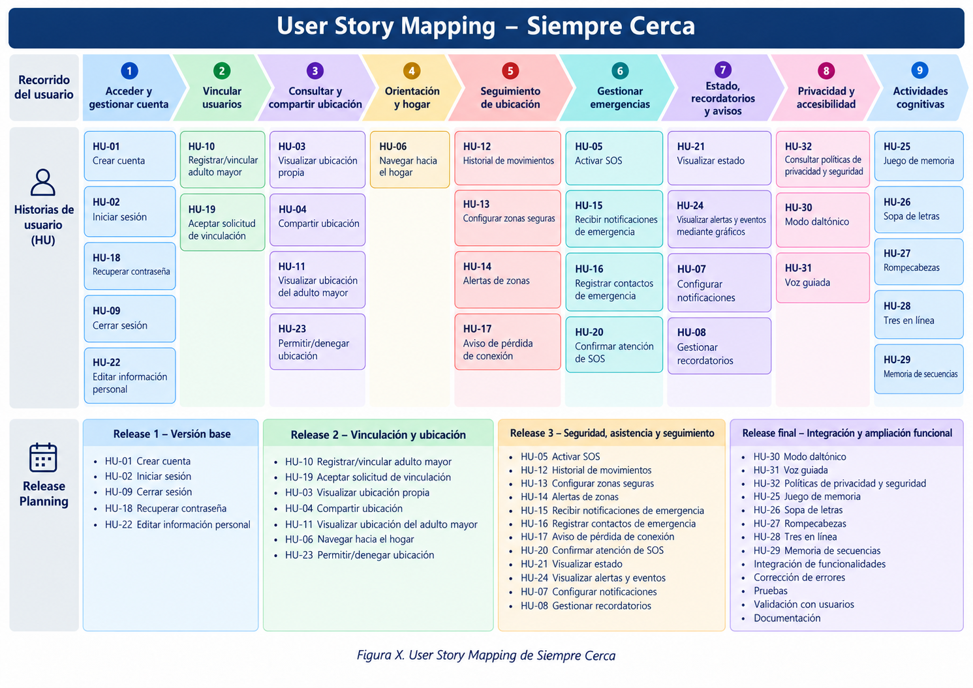  Evidencia 2. Scrum Board en Trello: evidencia el seguimiento de tareas mediante Backlog/Pendiente, Por hacer, En progreso, En revisión y Terminado.  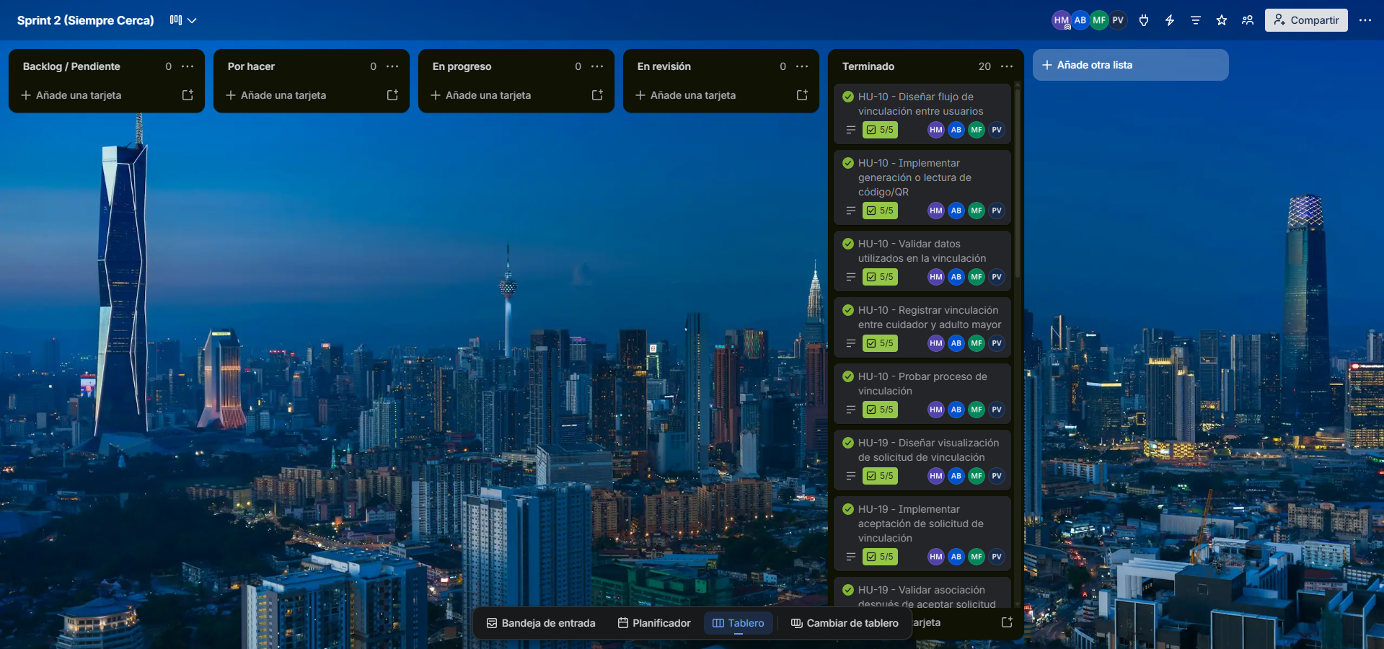  Evidencia 3. Vistas funcionales de Siempre Cerca: interfaces reales para adulto mayor y cuidador/familiar.  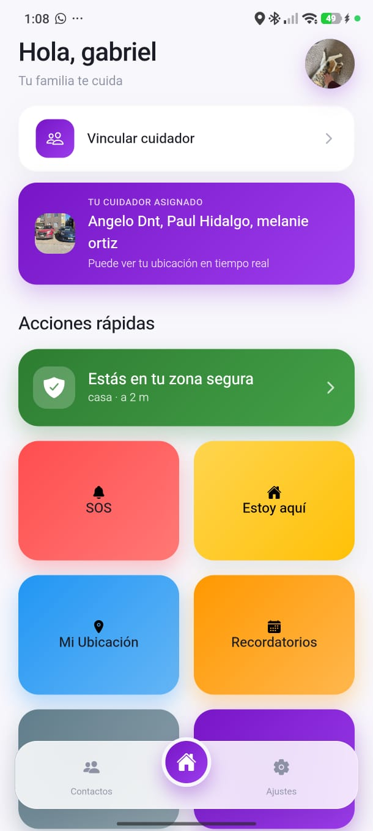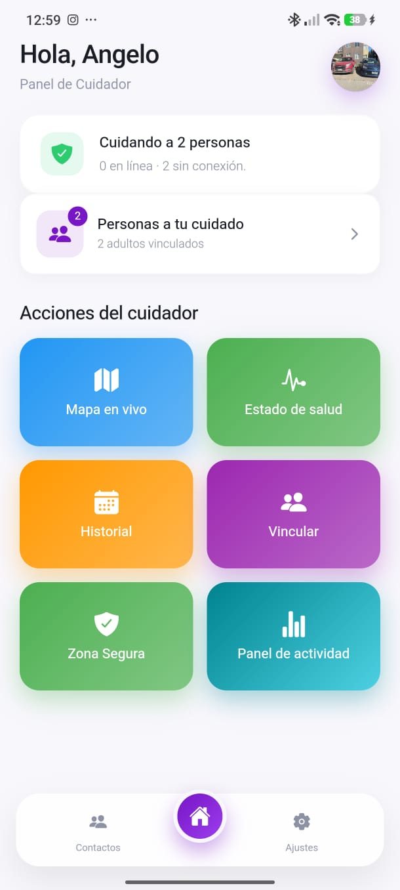  Estas evidencias complementan los casos de prueba, registros de defectos, encuestas de validación y documentación técnica elaborada durante el proyecto.
6. Intereses y proyecciones profesionales | Hector:  Siempre Cerca me permitió comprender con mayor profundidad cómo un proyecto informático debe combinar desarrollo, pruebas, seguridad, documentación y experiencia de usuario. La participación en pruebas y corrección de errores reforzó mi interés por el desarrollo de software y la calidad, mientras que el trabajo con Supabase, PostgreSQL, autenticación y geolocalización me permitió aplicar conocimientos de integración y manejo de datos en una solución real.  Las validaciones con adultos mayores también cambiaron mi forma de evaluar una interfaz: comprobé que una solución técnicamente correcta no es suficiente si el usuario objetivo tiene dificultades para comprenderla. Esto reforzó mi interés por desarrollar aplicaciones útiles, accesibles y orientadas a necesidades reales.  Mis intereses profesionales se mantienen vinculados al área informática, pero el proyecto me permitió identificar ámbitos en los que me gustaría seguir profundizando, especialmente desarrollo e integración de software, bases de datos, pruebas de calidad y seguridad. Laboralmente me proyecto participando en equipos de desarrollo de soluciones tecnológicas, aportando tanto en implementación como en validación y mejora continua de sistemas.  Melanie:  El Proyecto APT me sirvió para conocer mejor mis intereses profesionales, ya que pude aplicar lo que he aprendido durante la carrera en el desarrollo de Siempre Cerca. También pude conocer mejor todo lo que implica realizar un proyecto, desde la planificación hasta el desarrollo y las pruebas de la aplicación. Mis intereses siguen siendo principalmente el desarrollo de software, ya que es una de las áreas que más me gustan, además del área de ciencia de datos, pero también me gustaría aprender más sobre gestión de proyectos para conocer mejor esas áreas y tener mayor experiencia.  Me gustaría seguir aprendiendo sobre desarrollo de software, conocer nuevas tecnologías y mejorar mis habilidades de programación. También me interesa aprender más sobre gestión de proyectos, ya que es un área que me llama la atención y considero que es relevante para el desarrollo de proyectos. Después de terminar la carrera, me gustaría trabajar en el área de informática, idealmente en ciencia de datos para aplicar lo que he aprendido, ganar experiencia y seguir mejorando mis conocimientos. También me gustaría conocer otras áreas de la informática para descubrir nuevas oportunidades y ver en cuál me gustaría especializarme más adelante.  Paul:  El desarrollo del Proyecto APT Siempre Cerca fue una experiencia que me permitió conocer mejor mis intereses profesionales y comprender el proceso completo de creación de una solución tecnológica, desde el análisis de la problemática hasta su implementación y validación. Durante el proyecto pude aplicar y fortalecer conocimientos técnicos en desarrollo de aplicaciones, diseño de interfaces, modelamiento de base de datos, integración de funcionalidades y trabajo con herramientas de desarrollo. Esta experiencia confirmó mi interés por el área de informática, especialmente en el desarrollo de software y diseño de sistemas, además de permitirme conocer la importancia de la planificación y gestión de proyectos. Mis intereses profesionales se mantienen enfocados en la tecnología, pero ahora también me interesa seguir aprendiendo sobre arquitectura de software, nuevas herramientas y metodologías de desarrollo. A futuro, me proyecto trabajando en el área informática, participando en proyectos reales donde pueda seguir adquiriendo experiencia, mejorar mis habilidades técnicas y continuar creciendo profesionalmente.  Angel:  El Proyecto APT me sirvió para tener una visión mucho más clara de lo que realmente me apasiona: el desarrollo backend, la arquitectura de sistemas y la seguridad de los datos. Si bien al inicio de la asignatura me interesaba el desarrollo de software en general, lidiar con problemas reales y complejos como optimizar consultas que saturan la base de datos, evitar mostrar datos sensibles me confirmó que mi mayor fortaleza está en hacer cosas que no se ven pero son críticas en la aplicación. Además me di cuenta que un buen diseño de la aplicación no sirve de nada si las funcionalidades no son estables ni escalables.  Más adelante , me gustaría seguir profundizando en tecnologías de cloud, gestión más avanzada de bases de datos y ciberseguridad. En mi futuro laboral me proyecto en equipos de desarrollo ágil en el rol de Desarrollador Backend, enfocado en diseñar sistemas robustos de alto impacto y orientados a resolver problemáticas reales de manera eficiente y segura.

